 | CAHIER DES CHARGES POUR L’ADMISSION DE DECHETS BOIS

DECHETS ACCEPTES | Exemples
Bois de catégorie A : bois brut n’ayant fait l’objet d’aucun traitement  Bois d’emballage  Palettes  Tourets  Caisses  Longueur maximum 2m | 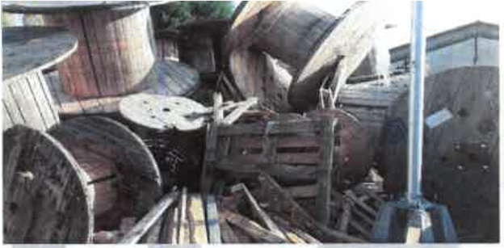
Bois de catégorie B : bois ayant subi un traitement type vernis, peinture, colles…  Bois de démolition  Meubles  Panneaux agglomérés brut  Contreplaqué  Osier, cagettes  Bois de coffrage  Longueur maximum 2m | 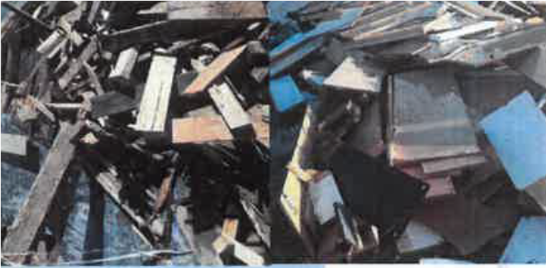
Bois de catégorie BIOMASSE : bois d’arbre, résidus de l’exploitation forestière  Souches hors radicelles  Branchage sans feuilles  Rondins, troncs de diamètre maxi 70cm sans terre, ni sable, ni cailloux  Longueur maximum 2m | 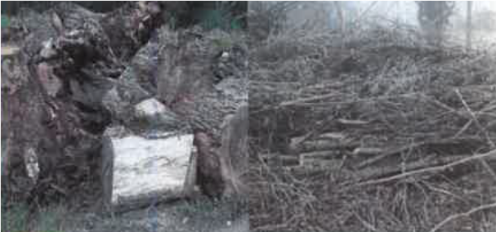

DECHETS ACCEPTES AVEC CHANGEMENT DE CATEGORIE | Exemples
Bois de catégories A et B mélangé : prix applicable bois de catégorie B
Bois mélangé à des déchets indésirables : plastiques souples, cartons, verres, cailloux, céramique…  Changement de catégorie en DIB | 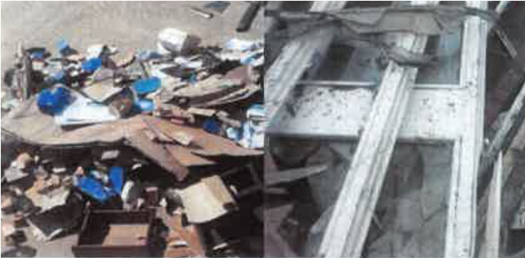

DECHETS REFUSES | Exemples
Bois traités à cœur : bois traités à cœur contenant des métaux lourds  Poteaux téléphoniques  Poteaux électriques  Traverses de chemin de fer | 

